KẾ HOẠCH THỰC HIỆN CHỦ ĐỀ TRƯỜNG MẦM NON
KẾ HOẠCH TUẦN II: LỚP 4 TUỔI B THÂN YÊU (Thời gian thực hiện: Từ 22/9 -26/9/2025)
Thứ  Hoạt động | Thứ 2 | Thứ 3 | Thứ 4 |  | Thứ 5 |  | Thứ 6
Đón trẻ, chơi, TDS | - Cô đón trẻ với thái độ vui vẻ, niềm nở, dạy trẻ chào cô, chào bố mẹ, đưa trẻ vào lớp, dạy trẻ cất đồ dùng cá nhân cho trẻ.  - Cho trẻ chơi theo ý thích. Thể dục sáng.
Hoạt động học | Đi trên vạch kẻ thẳng trên sàn | Lớp 4 tuổi B của bé | Vẽ đồ chơi tặng bạn |  | Thơ: Em luôn nhẹ nhàng |  | Hát, vận động: Cả tuần đều ngoan
Chơi ngoài trời | - Quan sát cây cảnh  - TCVĐ: Bịt mắt bắt dê  - Chơi tự do | - Quan sát bầu trời  -TCVĐ: Kéo co  - Chơi tự do | - Quan sát cây bàng  - TC: Tìm bạn thân  - Chơi tự do |  | - Vẽ tự do trên sân trường  - TC: Chi chi chành chành  - Chơi tự do |  | - Nhặt lá rụng làm đồ chơi  - TC: Thổi bóng  - Chơi tự do
Chơi, HĐ ở các góc | - Góc xây dựng: Xây dựng trường mầm non.  - Góc phân vai: Bán hàng, nấu ăn  - Góc nghệ thuật: Vẽ đồ chơi tặng bạn. Múa, hát về trường mầm non  - Góc học tập : Làm bộ sưu tập tranh về lớp học của bé  - Góc thiên nhiên: Chơi với cát nước.
Ăn, ngủ, vệ sinh cá nhân | - Cho trẻ ăn đúng giờ, ăn ngon miệng, ăn hết suất. Cho trẻ ngủ đúng giờ, ngủ ngon giấc.  - Vệ sinh lau mặt, tay chân cho trẻ.
Chơi HĐ theo ý thích | Làm quen, gọi tên đồ dùng trong lớp | Khám phá góc chơi với cát nước |  | Cất xếp đồ chơi theo hướng dẫn của cô |  | Rèn trẻ kỹ năng vệ sinh cá nhân | Vui văn nghệ cuối tuần
Trẻ chuẩn bị ra về và trả trẻ | - Chơi hoạt động theo ý thích.  - Vệ sinh: Cô vệ sinh cá nhân cho trẻ sạch sẽ, vệ sinh lớp.  - Bình cờ, cắm cờ. - Phát bé ngoan cuối tuần (Thứ 6).  - Trả trẻ.

BAN GIÁM HIỆU DUYỆT  PHÓ HIỆU TRƯỞNG     | NGƯỜI LẬP KẾ HOẠCH  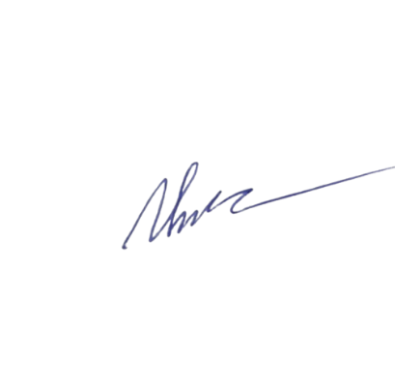  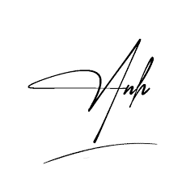  Nguyễn Thị Kim Vinh Thiều Minh Ánh
Nguyễn Thị Mai

